Programma Riolering en Water 2024-2028

1. Inleiding

Dit hoofdrapport beschrijft de taken en inspanningen die de gemeente in de periode 2024-2028 wil verrichten en wat nodig is om invulling te geven aan de gemeentelijke ambities en zorgplichten.

Dit hoofdrapport bestaat uit 8 onderdelen:
Inleiding - Achtergrond, methodiek, proces en doel van de notitie
Wat moeten wij? - Een overzicht van de opgave waar we voor staan
Wat hebben wij? - Een overzicht van de arealen
Wat hebben wij gedaan en wat moeten wij nog? - Evaluatie van het huidig GRP
Waar willen wij naar toe? - De ambitie voor de komende jaren
Wat betekent dit voor de financiën? – De financiële paragraaf (lastenontwikkeling)
Hoe gaan we dit bekostigen? – Doorbelasting compensabele btw + heroverweging heffingsgrondslag
Wat spreken wij af? - Besluitvorming
Na deze inleiding, waarin wij eerst de gemeentelijke watertaken en het proces van het opstellen van het PRW toelichten, zetten wij uiteen wat onze opgave is en hoe de taken en verplichtingen verdeeld zijn. Vervolgens presenteren wij een overzicht van de arealen en de huidige kwaliteit ervan. Daarna gaan wij in op de beleidskeuzes. Deze zijn samengesteld vanuit de resultaten van de workshop en overleggen met de ambtelijke projectgroepen. Voor het ambitiescenario is in de financiële paragraaf inzicht gegeven in de lasten in relatie tot het benodigd beschikbaar budget. We gaan ook in op de heffingsgrondslag van de riool- en waterzorgheffing en de verschillende opties die hiervoor zijn. Tot slot lichten we toe hoe het proces verder gaat nadat dit hoofdrapport door de raad is vastgesteld.

1.1 Achtergrond
De gemeentelijke watertaken zijn vastgelegd in drie wettelijke zorgplichten:
- Stedelijk afvalwater: Inzameling en transport van stedelijk afvalwater (art. 10.33 Wet milieubeheer);
- Hemelwater: Doelmatige inzameling en verwerking van afvloeiend hemelwater (art. 3.5 Waterwet);
- Grondwater: Het in het openbare, gemeentelijke gebied treffen van maatregelen om structureel nadelige gevolgen van de grondwaterstand voor de aan de grond gegeven bestemming zo veel mogelijk te voorkomen of beperken voor zover doelmatig (art. 3.6 Waterwet).
Hoe een gemeente invulling aan geeft aan deze zorgplichten staat omschreven in een Gemeentelijk Rioleringsplan (GRP). Het opstellen en publiceren van een Gemeentelijk Rioleringsplan is sinds 1 januari 1994 verplicht. Deze verplichting vervalt vanaf 2024.

De omgeving waarin de gemeente haar wettelijke watertaken uitvoert is voortdurend aan verandering onderhevig. Door invoering van de Omgevingswet zijn grote veranderingen in de wetgeving aanstaande. Daarnaast heeft klimaatverandering een steeds grotere impact op hoe we binnen de openbare ruimte omgaan met opvang en verwerking van water, omdat dit zowel schaarser (droogte) als heviger (wateroverlast) gaat worden in de toekomst. Hoe we dat gaan doen, in welk
tempo, hoe de interactie daarin is met overige facetten uit de openbare ruimte (zoals bijvoorbeeld groen en wegen) en wat daarin de inbreng wordt van eenieder wordt in dit nieuwe programma bepaald. De gemeentelijke watertaken hebben dus al lang niet enkel meer betrekking op de rioleringsbuizen onder de grond. Vanwege deze steeds breder wordende scope noemen we dit nieuwe plan dan ook niet meer een Rioleringsplan maar een Programma Riolering en Water, afgekort PRW.

1.2 Beleidskader Klimaatadaptatie Neder-Betuwe
Vanuit de Rijksoverheid is als centraal doel gesteld dat Nederland in 2050 klimaatbestendig en water robuust is ingericht. De weg daar naartoe is maatwerk en sterk afhankelijk van de fysieke omstandigheden in een gemeente. Elke gemeente en/of klimaatadaptatieregio in Nederland maakt daarom een eigen afweging in de vorm van een klimaatadaptatiestrategie. In Neder-Betuwe is de strategie vastgelegd in het “Beleidskader Klimaatadaptatie Neder-Betuwe (Lokale Adaptatie Strategie: LAS)”. Dit kader is december 2022 door de Raad vastgesteld.

Omdat klimaatverandering grote gevolgen heeft voor hoe we in de toekomst wonen en werken is het belangrijk om ook de stem vanuit de samenleving te horen én mee te nemen. Wij kunnen samen met het waterschap en andere overheden de nodige maatregelen nemen, maar niet alles oplossen. Ook inwoners, ondernemers en andere stakeholders hebben een bijdrage geleverd voor het beleidskader klimaatadaptatie. Daarom hebben wij bij het opstellen van het beleidskader met alle betrokkenen dialogen gevoerd:
- Intern in onze organisatie dialogen met beleidsadviseurs en bestuurders. Daarin hebben we ervaringen, visies en standpunten opgehaald;
- Een externe dialoog met onze bewoners. Circa 125 respondenten hebben de vragenlijst daarbij ingevuld;
- En tenslotte een dialoog met stakeholders (o.a. TCO werkgroep ruimtelijke ordening en Stichting Natuur en Milieu Educatie Midden-Betuwe.
De resultaten van deze dialogen hebben als basis gediend voor het beleidskader. Daarin hebben we het toekomstbeeld voor de lange termijn geschetst. Uitgangspunt is daarbij het jaar 2050: het jaar wanneer Nederland, en Neder-Betuwe klimaatbestendig en water robuust is ingericht volgens onze afspraak met medeoverheden. Onderstaand toekomstbeeld is een belangrijk vertrekpunt voor het nieuwe Programma Riolering en Water.

Toekomstbeeld Neder-Betuwe 2050 [bron: Beleidskader Klimaatadaptatie Neder-Betuwe LAS]

In 2050 is Neder-Betuwe nog steeds een geweldige plek om te wonen, werken en recreëren. Het is zorgeloos en gelukkig wonen in deze gemeente. Maatregelen tegen wateroverlast, hitte en droogte zijn verweven in de fysieke en sociale leefomgeving.

We zien Neder-Betuwe als een grote spons. We reserveren meer ruimte voor water, zowel voor de rivier als binnen de dijken. Waar water valt, houden we dit zo lang mogelijk vast in ons gebied. Dat kan meestal zichtbaar boven de grond. Water vangen we op in laagtes op het maaiveld en benutten we zoveel mogelijk ter plaatse om het grondwaterpeil aan te vullen. Deze watervoorraad kan ingezet worden in een periode van droogte. Daarom maken we ruimte voor waterberging aan de randen van onze kernen. We stimuleren particuliere woningeigenaren op eigen terrein meer water vast te houden en daar met verbouwingen rekening mee te houden. Binnen nieuwe ontwikkelingen wordt direct robuust en adaptief ingericht. Regenwater wordt behandeld als een kostbaar goed, wordt hergebruikt en wordt niet vermengd met afvalwater.

De openbare ruimte is een verlengstuk van de eigen voortuin geworden. Er is meer groen in de openbare ruimte, veel daken zijn voorzien van groen en tuinen zijn nauwelijks versteend. In deze groene ruimte ontmoeten bewoners elkaar. Er is ruimte om samen te sporten, te ontspannen en te recreëren. Voor onze kinderen en jongeren is een groene leefomgeving een vanzelfsprekendheid geworden. Door opvoeding en educatie weet deze generatie dat ‘groen goed doet’. En hoe ze zelf hun steentje kunnen bijdragen aan een gezonde leefomgeving.

Om droogte tegen te gaan zijn bomen geplant en beplanten we ook anders dan in het verleden. Neder-Betuwe is nog altijd hét laanboomcentrum van Europa! En dat laten we met trots in onze eigen buitenruimte zien! Bomen bieden schaduw voor mens en dier. We streven naar één boom eruit = één boom erin. We planten liever op grote schaal groen, dan veel versnipperd groen. En we kijken bij aanplant altijd naar soorten beplanting die beter bestand zijn tegen andere leefomstandigheden. We zien een toekomstbestendige en prettig leefbare omgeving die ook economisch rendeert.

1.3 Proces opstellen Programma Riolering en Water
De ambtelijke voorbereiding en uitwerking van het PRW is verzorgd door de stuurgroep. Voor de begeleiding van het opstellen van het PRW is een ambtelijke projectgroep samengesteld waarin alle relevante domeinen zijn vertegenwoordigd (Financiën, Wegen, Groen, Riolering/Water, Communicatie en Duurzaamheid/Omgevingswet). Ook is het waterschap vertegenwoordigd in deze projectgroep.

Met de nulmeting en de resultaten uit de verkenning van de vigerende beleidsdocumenten (waaronder het huidig GRP en de LAS) heeft de ambtelijke projectgroep in een workshop de beleidskeuzes voor het nieuwe PRW vormgegeven. De resultaten daarvan zijn verwerkt in een beleidskeuzenotitie.

Aan de hand van de beleidskeuzenotitie is de kerngroep in gesprek gegaan met de gemeenteraad. Op basis van deze dialoog is de ambitie uitgewerkt in dit ontwerp PRW. Deze wordt vervolgens in september 2023 ter vaststelling voorgelegd aan de gemeenteraad.

1.4 Opbouw van het PRW 2024-2028
Het nieuwe PRW is opgebouwd uit 4 onderdelen:
- Een beleidskeuzenotitie voor het bestuur. Deze notitie is tijdens het planvormingsproces gebruikt bij het kiezen van de gewenste ambitie voor de komende periode en de verkenning voor de koers van heffingsgrondslag voor de nieuwe riool- en waterzorgheffing.
- Dit hoofdrapport voor de verantwoordelijke bestuurders, politici en vaktechnisch personeel. Dit document bevat de hoofdlijnen en beschrijft o.a. de visie op de gemeentelijke watertaken, de beleidskeuzes in de vorm van ambities, beoogde sfeerbeelden, speerpunten en de daarvoor benodigde middelen en de consequenties voor de financiering (riool- en waterzorgheffing en voorziening).
- Een achtergronddocument met de relevante en verplichte (technische) onderbouwingen die benodigd zijn geweest om het hoofdrapport op te kunnen stellen, waaronder o.a. een uitgebreide evaluatie van de afgelopen jaren, een uitgebreid overzicht van de vertaling van de beleidskeuzes naar specifiekere kwaliteitsbeschrijvingen en kwaliteitsnormen, een nulmeting en een uitvoeringsprogramma om binnen de planperiode te gaan (en blijven) voldoen aan de gestelde beleidskeuzes.
- Een actueel financieel kostendekkingsplan (interactief digitaal document) met daarin een specificatie van de benodigde middelen (op activiteiten niveau) en ontwikkeling van de riool- en waterzorgheffing en -voorziening bij het uitvoeringsprogramma.

2. Wat moeten wij? - taken en verplichtingen

De taakstellingen en verplichtingen van de betrokken partijen
De zorg en verantwoordelijkheid voor water in Neder-Betuwe is, naast de gemeente, in handen van Waterschap Rivierenland, Rijkswaterstaat, de Provincie Gelderland, drinkwaterbedrijf Vitens en in de gemeente aanwezige particulieren/ondernemers.
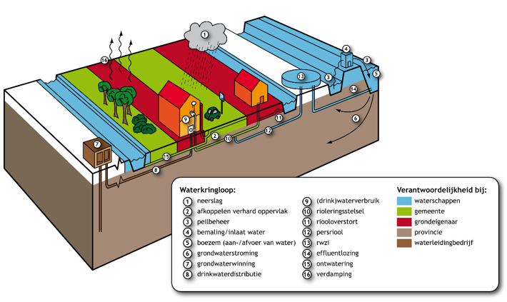
De betrokkenen hebben verschillende taakstellingen en verplichtingen. Sommige verplichtingen zijn wettelijk vastgelegd, een aantal verplichtingen zijn geborgd in Europees, landelijk, provinciaal of regionaal beleid. Ook zijn er eigen gemeentelijke normen bepaald, vastgelegd (en bestuurlijk goedgekeurd) in uitvoerend beleid. In sommige gevallen gaat het daarbij om resultaatverplichtingen, in andere gevallen zijn 'slechts' werknormen aangegeven.

De Wet milieubeheer, de Waterwet en de Gemeentewet bepalen gezamenlijk elk voor een deel wat de gemeenten bij de gemeentelijke watertaken moeten doen en hoe ze het moeten organiseren.

Door het inwerkingtreden van de Omgevingswet gaan (delen van) de Waterwet en de Wet milieubeheer op in de nieuwe Omgevingswet. Hierdoor vervalt de verplichting voor het opstellen van een GRP. Echter dient er nog steeds een onderbouwing van de rioolheffing opgesteld te worden en aansluitend aan de omgevingsvisie van de gemeente dienen er ook uitvoeringsprogramma’s opgesteld te worden. Dit nieuwe PRW sluit aan bij de ontwikkeling naar de omgevingsvisie en aan op de LAS en het IBOR-plan en bevat bouwstenen voor de uitvoeringsprogramma’s voor de periode 2024-2028.

Onderstaand schema toont op hoofdlijn de taken en verplichtingen van de betrokken partijen.

grondeigenaar (particulier) | De grondeigenaar is verantwoordelijk voor de staat van zijn woning en perceel (inclusief inrit). Dit betekent dat hij verantwoordelijk is voor het op eigen perceel treffen van maatregelen voor de inzameling en het correct aanbieden van stedelijk afvalwater (incl. eventuele verwerking ervan in een IBA) en afwatering van hemel- en grondwater. Zo is hij in eerste instantie zelf verantwoordelijk voor het hemelwater wat op zijn terrein valt. Ook de gevolgen van overtollig grondwater of een lage grondwaterstand vallen onder de verantwoordelijkheid van de grondeigenaar. Pas als de particulier zich niet meer met redelijke inspanning aan deze verantwoordelijkheid kan voldoen ligt er (mogelijk) een taak voor de gemeente om maatregelen te treffen in openbaar terrein.  Daarnaast heeft de particulier een zorgplicht. Hij mag niets doen waarvan hij kan verwachten dat het problemen oplevert voor het juist functioneren van het gemeentelijk riool, de zuivering, de omgeving of het (water)milieu. Deze voorschriften zijn in diverse besluiten vastgelegd. Gemeente en waterschap handhaven hierop.  Het ingezamelde huishoudelijk afvalwater dient de perceelseigenaar (over het algemeen) af te voeren naar de erfgrens. Hier gaat de verantwoordelijkheid over naar de gemeente. Vaak is op de erfgrens een zogenaamd ontstoppingsstuk aangebracht.
gemeente Neder-Betuwe | Vanaf de erfgrens verzorgt de gemeente de verdere inzameling en het transport van het huishoudelijk afvalwater (rioleringbeheer) tot het overnamepunt (hoofdgemaal). Via een stelsel van ondergrondse leidingen en putten wordt het van huisaansluitingen afkomstig afvalwater, gemengd met een deel van het hemelwater (afkomstig via daken en kolken), ingezameld en afgevoerd naar de rioolgemalen. Gescheiden opgevangen hemelwater watert af op oppervlaktewateren of wordt geïnfiltreerd in de bodem.  Via een persleiding wordt dit stedelijk afvalwater vervolgens verpompt naar een ander deel van het rioolstelsel of direct naar de rioolwaterzuiveringsinstallatie (RWZI). In dat laatste geval vormt het hoofdrioolgemaal het overnamepunt. Vanaf het overnamepunt is de waterkwaliteitsbeheerder (waterschap Rivierenland) verantwoordelijk voor de verdere afvoer van het ingezamelde stedelijk afvalwater.  Daarnaast is de gemeente verantwoordelijk voor de ontwatering van het openbaar gebied en lokale opvang en afvoer van regenwater. Als onderdeel hiervan onderhoudt de gemeente een deel van de hiervoor noodzakelijke voorzieningen (o.a. drainage, watergangen (B+C), en waterbergingen (waaronder o.a. wadi’s, waterbergingen, en droogvallende groene retenties).  De gemeente draagt daarnaast nog zorg voor inrichting en beheer van gebieden en de integratie met andere beleidsterreinen.
Rijkswaterstaat | Rijkswaterstaat beheert en ontwikkelt de rijksvaarwegen en rijkswateren (o.a. Neder-Rijn en Waal) en zet in op een duurzame leefomgeving. Samen met anderen werkt Rijkswaterstaat o.a. aan een land dat beschermd is tegen overstromingen en bewaken zij de kwaliteit van het oppervlaktewater.
Waterschap Rivierenland | Waterschap Rivierenland is de beheerder van het water tussen de grote rivieren, vanaf de Duitse grens tot aan Kinderdijk, met als noordgrens de Nederrijn en de Lek en zuidgrens de Maas. Het grondgebied van Neder-Betuwe is daar onderdeel van. Het waterschap zorgt voor voldoende schoon water en veiligheid. Dit betekent dat zij verantwoordelijk is voor de waterkering, de aan- en afvoer van water, het peilbeheer, het beheer van A-watergangen, het zuiveren van afvalwater, het oppervlaktewaterkwaliteitsbeheer en het gedelegeerd vaarwegbeheer.
Provincie Gelderland | De Provincie Gelderland formuleert het overkoepelend beleid (Ruimtelijke Ordening en Water) en is verantwoordelijk voor het diepe grondwaterbeheer, de zwemwaterkwaliteit en is vaarwegbeheerder van de belangrijke vaarroutes.
Vitens | Vitens is in de gemeente verantwoordelijk voor winning en levering van drinkwater. Zij haalt het drinkwater uit de grond of uit het oppervlaktewater en zuivert vervolgens het water en levert dit aan hun klanten.
Rijk | Het Rijk bepaalt (o.a. op basis van de Europese Kaderrichtlijn Water) het wettelijk kader en de hoofdlijnen van het landelijke beleid voor het waterbeheer.

3. Wat hebben wij? - de arealen anno 2023

De totale vervangingswaarde van onze gemeentelijke voorzieningen, zowel in als boven de grond, bedraagt circa € 107 miljoen. Dat is omgerekend naar het aantal inwoners circa € 4.300 per inwoner.

De oudste, nog bestaande, riolen in de gemeente stammen uit de periode vlak na de oorlog (1947-1948). Dit zijn gemengde riolen in de Meidoornstraat en de Nijlandseweg in Opheusden.

Verreweg het grootste aandeel binnen onze voorzieningen bestaat uit riolen. Maar daarnaast zijn ook gemalen, IBA’s, kolken en lozingswerken onderdeel van de gemeentelijke voorzieningen. Onderstaande tabel toont een samenvatting van het areaal anno 2023.

Artikel 4.22 Wet Milieubeheer

Vanuit de Wet milieubeheer is het verplicht om in het GRP een overzicht te geven van de in de gemeente aanwezige voorzieningen voor het transport van stedelijk afvalwater, alsmede de inzameling en verdere verwerking van afvloeiend hemelwater en maatregelen teneinde structureel nadelige gevolgen van de grondwaterstand voor de aan de grond gegeven bestemming zoveel mogelijk te voorkomen of te beperken. Ook dient een aanduiding van het tijdstip waarop die voorzieningen naar verwachting aan vervanging toe gegeven te worden.

object | eenheid | aantal/hoeveelheid
inwoners (01-01-2022): | st. | 25.042
rioolaansluitingen (01-01-2022): | st. | 9.542
- woningen | st. | 8.690
- niet-woningen (o.a. bedrijven): | st. | 852
IBA-aansluitingen (gemeentelijk eigendom): | st. | 121
IBA-aansluitingen (particulier eigendom, verplichte eigen voorziening): | st. | 131
straat- en troittoirkolken (peildatum 2019) | st. | 9.481
lijngoten | st. | 79
vrijverval riolering stedelijk gebied:
gemengd riool | km | 74
vuilwaterriool | km | 33
hemelwaterriool | km | 31
totaal | km | 138
gemalen en mechanische rioolleidingen:
hoofdgemalen (dubbelpompsopstelling) | st. | 27
minigemalen (buitengebied) | st. | 389
persleiding | km | 79
lozingswerken:
externe overstort – gemengd (excl. randvoorzieningen) | st. | 12
nooduitlaat | st. | 2
randvoorzieningen (BBB/BBL/BB) | st. | 9
interne overstort – gemengd/vuilwater | st. | 20
externe hemelwater overstort - VGS | st. | 16
koppelputten VWA/HWA - VGS | st. | 14
hemelwateruitlaten | st. | 27
voorzieningen voor verwerking van hemelwater:
duikers | km | 8
wadi’s/bodempassages/waterbergingen | st. | 28
voorzieningen voor verwerking van grondwater:
drainage | km | 23
meetpunten aan de voorzieningen:
neerslagmeters | st. | 12
grondwatermeetpunten | st. | 30

Leeftijdsopbouw en inspectiegraad vrijverval riolering
Tot begin jaren negentig zijn nog hoofdzakelijk gemengde rioolstelsels aangelegd. Vanaf de jaren zeventig is begonnen met aanleg van gescheiden stelsels. De gemengde riolen die na de jaren negentig zijn aangelegd betreft het vervangen van slechte riolen op plaatsen waar aanleg van gescheiden stelsel niet doelmatig was. In onderstaand figuur is de leeftijdsopbouw van de vrijverval riolering weergegeven.
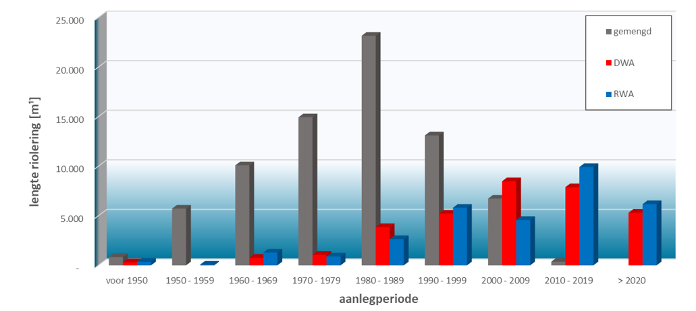
Figuur 3-1: leeftijdsopbouw vrijverval riolering [bron kikker februari 2023]

Een groot deel van de vrijverval riolering (circa 111 km) is geïnspecteerd (door middel van video opnamen vanuit de buis met een rijdende camera). Het merendeel van de inspecties (circa 90%) is recent uitgevoerd en maximaal 10 jaar oud. Onderstaande grafiek toont de verdeling van de inspectiegraad over de leeftijd van de vrijverval riolering.
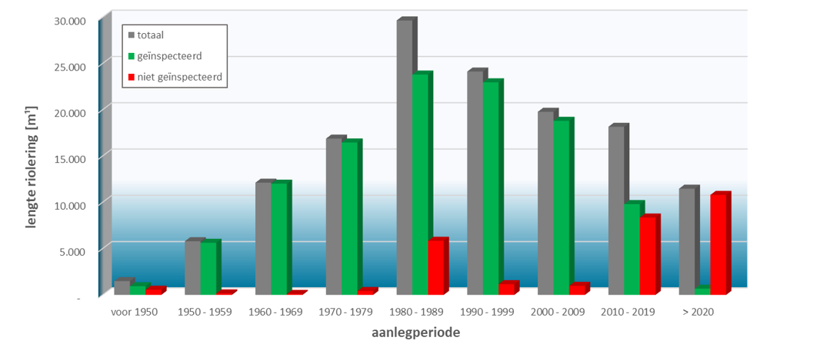
Figuur 3-2: inspectiegraad vrijverval riolering [bron kikker februari 2023]

Van recent aangelegd riool zijn de inspectiedata nog niet gekoppeld aan het beheersysteem.

Forse areaalontwikkeling planperiode
Op dit moment zijn voor de periode 2024-2030 circa 23 nieuwbouwprojecten verspreid over de gemeente voorzien. Het betreft uitbreidings- en inbreidingslocaties. In totaal is met deze projecten voorzien in een netto uitbreiding van het aantal woningen met circa 1.500 stuks (gecorrigeerd met het aantal woningen dat bij inbreidingslocaties gesloopt wordt). In vergelijking tot het huidig areaal betekent dit een groei van ruim 10% in de komende 8 jaren.

4. Wat hebben wij gedaan en wat moeten wij nog doen? - evaluatie huidig GRP

In dit hoofdstuk geven wij antwoord op de vragen:
- Zijn alle voorgenomen maatregelen uit het huidige GRP uitgevoerd?
- Resteren er nog maatregelen en zo ja welke?
- Wat ging goed wat kan er eventueel beter?
- En hoe staan we er financieel voor?
- Had de organisatie afgelopen periode voldoende kennis, capaciteit en middelen (budget) om de geplande maatregelen goed uit te kunnen voeren?
Bij de evaluatie én analyse van de behaalde uitvoeringsresultaten van het huidig GRP hebben we dat in beeld gebracht. Deze ervaringen zijn verwerkt in het nieuwe PRW.

4.1 Missie – visie – ambitie
In het huidig GRP is de volgende missie geformuleerd:
We streven naar een duurzame en doelmatige invulling van de rioleringszorg, waarbij bescherming van de volksgezondheid, kwaliteit van de leefomgeving, behoud van droge voeten en bescherming van de bodem, het grond- en oppervlaktewater gewaarborgd zijn. We bevorderen het klimaatbewustzijn en hebben oog voor de korte en lange termijn risico’s van klimaatverandering op de waterketen.

Bij het formuleren van de gemeentelijke visie richten wij onze blik naar de toekomst:
We geven onze kijk op de komende ontwikkelingen die invloed hebben op de (afval)waterketen. Daarbij kijken we verder dan onze gemeentegrens als we het hebben over de lokale waterketen. We beschouwen het als een integraal onderdeel van het regionale watersysteem.

De ambitie in het huidig GRP kunnen we samenvatten als:
Solide en integraal richting duurzaam en toekomstbestendig.

4.2 Activiteiten, maatregelen en projecten
Om concreet invulling te geven aan de zorgplichten, de missie, visie en de vertaling van de ambitie zijn in het GRP thema’s en ontwikkelingen voor de komende periode geschetst én vertaald naar concrete activiteiten, maatregelen en projecten. Dit activiteitenprogramma is vertaald naar jaaroverzichten (civiel breed), waarin is vastgelegd welke activiteiten, maatregelen en projecten in het betreffende jaar worden uitgevoerd (incl. het geraamd/benodigd budget). Via de jaarrekening is hierover ieder jaar een (financiële) evaluatie uitgevoerd en verantwoord.

Conclusie
In het kort kunnen we concluderen dat het grootste deel van de geplande activiteiten in de afgelopen planperiode is uitgevoerd. Het beheer (operationeel en strategisch) ligt op koers. Bij de grootschalige integrale verbeteringsmaatregelen (de MJIP projecten) zijn diverse projecten later gestart c.q. doorgeschoven. De voorbereiding van deze (grotere)projecten wordt steeds complexer doordat er meer randvoorwaarden, wensen en behoeftes vanuit aanverwante beleidsvelden en participatie van de omgeving geïmplementeerd moeten worden. Dit leidt in de praktijk tot een langere voorbereidingstijd.

Nog openstaande maatregelen gaan zo nodig mee in het nieuwe PRW.

4.3 Financiën huidige GRP
De uitvoering van activiteiten, maatregelen en projecten voor het GRP resulteert in lasten (uitgaven), zoals exploitatielasten, personeelslasten en kapitaalslasten. De opbrengsten (baten) bestaan vooral uit de inkomsten uit riool- en waterzorgheffing. De jaarlijkse totale lasten worden afgezet tegen de baten. Het saldo van de jaarlijkse lasten en baten komt ten gunste of juist ten laste van de voorziening GRP. In het GRP is gesteld dat de voorziening niet negatief mag zijn, kostendekkend moet zijn en een beperkte minimale buffer moet bevatten om onvoorziene uitgaven op te kunnen vangen.

De stand van de voorziening is in 2023 duidelijk hoger dan de berekende prognose in het GRP. De voornaamste redenen van die afwijking, geleidelijk ontstaan in de afgelopen jaren, zijn:
- Uitgestelde investeringen van een aantal integrale projecten door tussentijdse financiële heroverweging en doordat de benodigde complexere voorbereiding meer tijd heeft gevraagd waardoor projecten later zijn gestart en uitgaven daardoor ook later op de balans komen;
- Hogere baten (inkomsten vanuit riool- en waterzorgheffing) door de snellere en grotere groei van het areaal. In het GRP was voorzien in een jaarlijkse toename met circa 115 nieuwe rioolaansluitingen. In werkelijkheid zijn er eerder en meer nieuwe aansluitingen bijgekomen. In 2022 bedroeg het aantal eenheden die een riool- en waterzorgheffing opgelegd krijgen 9.854 waar rekening was gehouden met 9.703 eenheden. Inclusief de extra toename van voorgaande jaren resulteert dit in 5% hogere inkomsten dan de prognose uit het GRP.

5. Waar willen we naar toe? - ambitie

Ondanks de taakstellingen en wettelijke verplichtingen die ons vanuit Europese en landelijke wet- en regelgeving wordt opgelegd is er nog ruimte om op onderdelen te differentiëren of te nuanceren. Daarnaast dienen er op onderdelen ook (beleids)keuzes gemaakt te worden. Denk daarbij aan lokale omstandigheden en welke rol en verantwoordelijkheden de gemeente neemt en wat zij van haar inwoners verwacht.

5.1 Wat is onze ambitie?
De ambitie is het bereiken van het gewenste kwaliteitsniveau voor riolering en water in de gemeente Neder-Betuwe. De ambitie stelt ons een doel en geeft aan wat voor product (o.a. streefbeelden) wij willen bieden aan inwoners, ondernemers maar ook aan bezoekers (o.a. toeristen) van onze gemeente. Bij het bepalen van de ambitie zijn er nog keuzemogelijkheden in kwaliteit. Elk kwaliteitsniveau heeft bijbehorende voordelen en consequenties. Oftewel: elke kwaliteit heeft een ander prijskaartje.
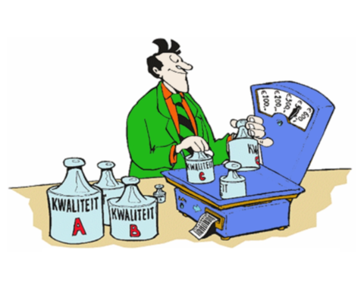
5.2 Proces ambitieverkenning
Op 28 maart 2023 zijn tijdens een workshop met de projectgroep de mogelijke ambities verkend.

Aan de hand van de evaluatie van het huidig GRP, de resultaten uit de verkenning van de vigerende beleidsdocumenten en relevante nieuwe ontwikkelingen en uitdagingen in de (afval)waterketen (zie kader rechts) zijn met de projectgroep de volgende ambities verkend:
- Hoe draagt riolering en water bij aan een gezonde en veilige leefomgeving in Neder-Betuwe?
- Op welke wijze gaan we (binnen riolering en water) het energieverbruik verlagen, de circulariteit vergroten en het bewustzijn bij de inwoners omtrent duurzaam leven versterken?
- Hoe kunnen wij we de landschappelijke karakteristiek versterken met de aanleg van meer zichtbare voorzieningen voor waterberging?
- De buitenruimte bij nieuwbouw en herinrichtingsprojecten klimaatbestendig inrichten, wat betekent dat concreet voor het gebied Neder-Betuwe?
- Hoe geven wij invulling aan de differentiatie van het tarief riool en waterheffing?

De uitdagingen in de (afval)waterketen:

Binnen de waterketen krijgen we de komende jaren te maken met uitdagingen.

Eén van de uitdagingen is de verandering van het klimaat. Zo verandert bijvoorbeeld de manier waarop het regent in Nederland. Het regent vaker en harder, met lokaal soms grote verschillen. Dat betekent dat we de buitenomgeving adaptief moeten inrichten om dat regenwater goed op te kunnen vangen.

Daarnaast bevat het afvalwater steeds meer nieuwe milieuvreemde stoffen zoals medicijnresten, hormonen en microplastics. Dat vraagt dus mogelijk om andere manieren van inzameling en nieuwe manieren van zuivering om ervoor te zorgen dat de kwaliteit van het water goed blijft

Ook verandert langzaamaan onze visie op afvalwater. Het afvalwater zit namelijk vol schaarse en waardevolle grondstoffen. Veel van deze grondstoffen worden op dit moment nog geloosd met het gezuiverde afvalwater. Dat gaat de komende jaren veranderen.

Ook wordt de infrastructuur die wij gebruiken alsmaar ouder. De komende decennia is een aanzienlijk deel ervan aan vervanging toe.

Tenslotte krijgen de inwoners meer verantwoordelijkheid doordat de overheid een stapje terug doet op het gebied van ruimtelijke ordening. Er is steeds meer ruimte voor burgerparticipatie of overheidsparticipatie.

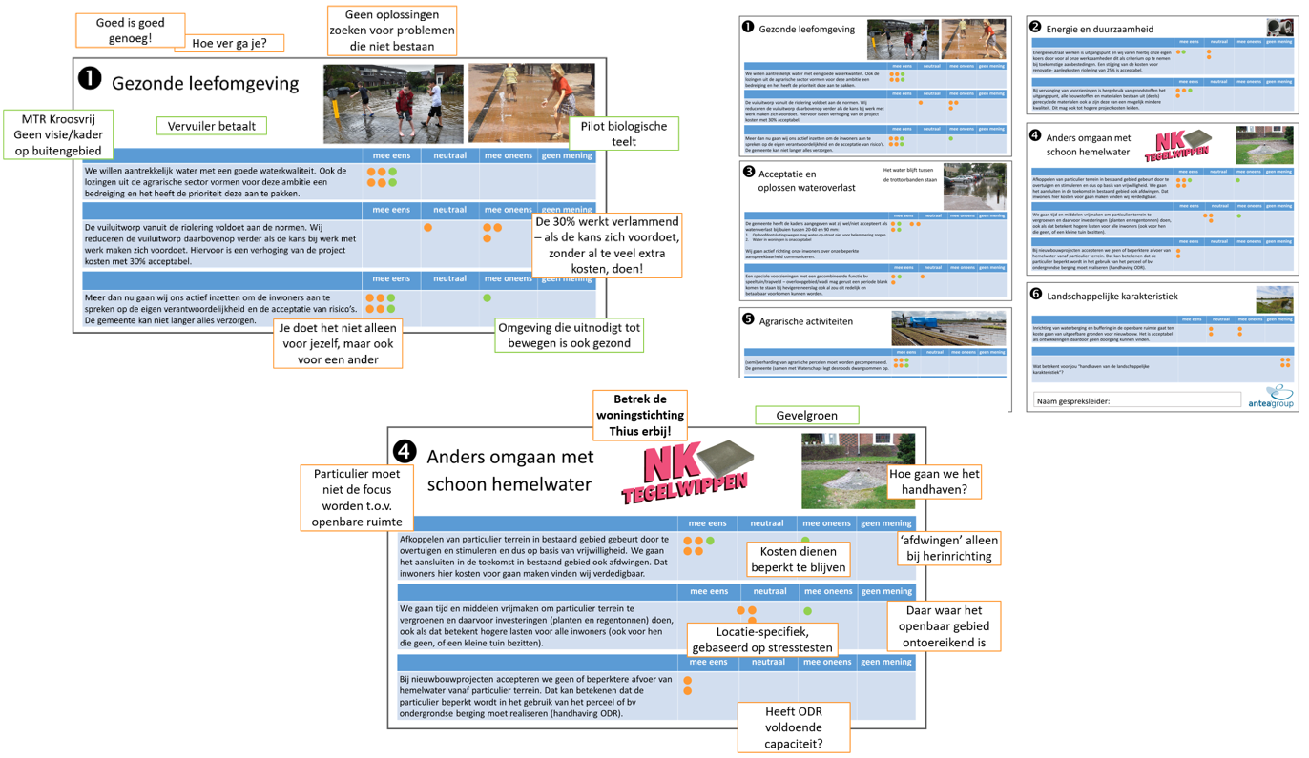
Figuur 5-1: impressie resultaat workshop projectgroep 28 maart 2023

5.3 Kwaliteitsaccenten per thema
De resultaten van de workshop met de projectgroep zijn vertaald naar kwaliteitsaccenten per thema. Ieder thema is afgesloten met een overzicht van de daaraan gekoppelde beleidskeuzes c.q. stellingen. Deze zijn uitgewerkt tot een beleidskeuzenotitie die aan de Raad is voorgelegd. Aan de hand van deze beleidskeuzenotitie en de opgehaalde reacties is de onderstaande strategie uitgewerkt per thema.

Gezonde leefomgeving
- We hebben het traditionele rioolbeheer nu goed geregeld. De achterliggende jaren heeft de gemeente haar huiswerk gedaan als het gaat om het verminderen van vuiluitworp uit bestaand riool. Dat moet zo blijven. Actief en integraal verder verlagen van de vuiluitworp heeft geen eerste prioriteit. Wel zetten we in op het benutten van kansen (o.a. door onze afkoppelambities binnen de renovatieprojecten). In het dagelijks beheer gaan we, daar waar nodig, de werkprocessen intern en met de AVRI (en ODR) verder verbeteren en optimaliseren;
- Water van een goede kwaliteit draagt óók bij aan een gezonde leefomgeving. Het recreëren rondom water (zwemmen of vissen) biedt de leefomgeving een kwaliteitsimpuls. Daarnaast draagt water in en rondom het stedelijk gebied naast een bergende functie ook bij aan onze klimaatdoelen (het heeft o.a. een dragerfunctie voor het bieden van koelteplekken). Het is dan ook zaak de kwantiteit en kwaliteit van het water in Neder-Betuwe op orde te houden en daar waar nodig te verbeteren. Daarom nemen we in het nieuwe PRW het “water” onderdeel nadrukkelijker op (inclusief de bekostiging en keuzes in doorbelasting);
- Wij gaan ons de komende jaren (ook) richten op oppervlaktewaterkwaliteitsbeheersing door de lozing van (agrarische)bedrijven (o.a. de laanboomsector) in kaart te brengen. Dit wordt mogelijk op termijn een apart programma (inclusief bekostiging);
- We willen onze inwoners en ondernemers bewuster maken van hun eigen rol aan een gezonde leefomgeving. Dit kan door het tarief riool- en waterzorgheffing te koppelen aan de omvang van de lozing; meer lozen en daarmee kosten veroorzaken betekent navenant ook meer betalen;
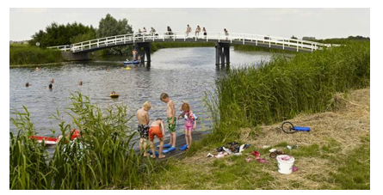
Water dragerfunctie voor koelteplekken.

Strategie

- De achterliggende jaren heeft de gemeente haar huiswerk gedaan op het verminderen van vuiluitworp uit bestaand riool. Actief en integraal verder verlagen van de vuiluitworp heeft geen daarmee geen eerste prioriteit. Maar kansen die zich voor doen (o.a. in renovatieprojecten) benutten wij;
- Water draagt in brede zin bij aan een gezonde leefomgeving. De watervoorzieningen die we hebben houden we goed op orde en wij maken ons sterk om bij kansen en ontwikkelingen extra watervoorzieningen te realiseren;
- Wij gaan de komende jaren nadrukkelijker inwoners én bedrijven aanspreken en bewust maken van het lozingsgedrag;
- We willen de inwoners én bedrijven een handelingsperspectief bieden om ander, verantwoordelijk gedrag ook te belonen.
Energie en duurzaamheid
- Bij civiele werken sluiten wij aan bij wat de tijd ons vraagt en de markt kan leveren;
- Wij stimuleren nieuwe ontwikkelingen. Bij aanbestedingen van toekomstige projecten gaat duurzaamheid als criterium meewegen;
- In onze contracten/bestekken gaan wij circulariteit als selectie criterium opnemen. Hiervoor is een marktonderzoek nog noodzakelijk;
- De komende jaren moeten wij gaan werken aan aardgasvrije wijken. In Neder-Betuwe zijn geen grote warmtebronnen aanwezig, waardoor we moeten inzetten op een mix van verschillende vormen van thermie. De komende planperiode verkennen we de mogelijkheden die riothermie daarin kan leveren (bijvoorbeeld in een pilot in combinatie met een aardgasvrije wijk).
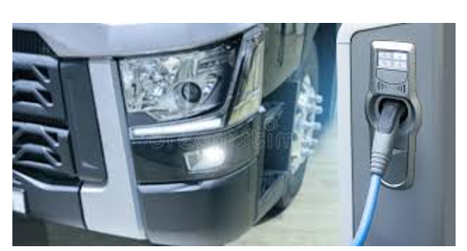
Naar een CO2 neutrale uitvoering van projecten.

Strategie
- In toekomstige projecten vormt duurzaamheid en circulariteit een uitgangspunt. We nemen dit op als criteria in de gunning van werkzaamheden. Als dit tot hogere projectkosten leidt is dat acceptabel.
Wateroverlast en wat wij nog acceptabel achten
- Er komt voortbouwend op de Lokale Adaptatie Strategie (LAS) en de lokale stresstesten een communicatieplan voor de water, hitte en droogte thema's. De gemeente maakt duidelijk wat voor inwoners en ondernemers de kansen en bedreigingen voor de komende jaren zijn:
  - waar moet men rekening mee gaan houden;
  - wat rekent de gemeente wel en niet tot haar verantwoordelijkheid;
  - wat kan en gaat de gemeente wel doen en wat verwachten wij van inwoners/bedrijven;
  - Wanneer is er sprake van overmacht.
- In het communicatieplan geven wij aan welke maatregelen genomen worden door de gemeente en waar wij inspanning van de inwoners en ondernemers verwachten én wat die zijn. In onze communicatie gaan wij inwoners wijzen op het eigen gedrag en invloed (als er een regionaal beregeningsverbod van kracht is dan houdt de gemeente zich daar ook aan; we gaan dan niet onze groenvoorzieningen beregenen;
- Op dit moment zijn wij nog niet volledig klaar voor de klimaatveranderingen (bekende knelpunten worden aangepakt en daar gaan wij mee door). Op plaatsen waar op dit moment sprake is van een knelpunt wateroverlast betrekken wij in toenemende mate het particulier terrein voor het kunnen realiseren van maatregelen en doen een beroep op onze inwoners en bedrijven. In laatste instantie maken wij gebruik van mogelijkheden tot dwang in de vorm van uitbreiding van onze hemelwaterverordening;
- Wij gaan kijken of wij gebieden in onze openbare ruimte met een dubbelfunctie, zoals bijvoorbeeld een speeltuin of trapveld, kunnen gebruiken als tijdelijke overloopvoorziening. Dat kan betekenen dat de voorziening na benutting voor berging tijdelijk niet gebruikt kan worden; Aanpak van wateroverlast en verdroging is onderdeel van het nieuwe PRW, aanpak van hitte is taak groenbeheer hoewel er altijd sprake is van een zekere overlap en integraal werken.
Strategie
- We gaan de komende periode nadrukkelijker met onze inwoners en ondernemers in gesprek over klimaatveranderingen;
- De gemeente doet (samen met het waterschap) al veel om de openbare buitenruimte klimaat robuust te maken, maar we kunnen het niet alleen. Inwoners en ondernemers zijn ook nadrukkelijker aan zet. We gaan daarom de komende periode een minder vrijblijvend beroep op inwoners/ondernemers doen. Wij kijken daarbij tegelijk ook of we het goede gedrag kunnen belonen;
- Het klimaat robuust inrichten van de openbare buitenruimte kan betekenen dat bepaalde voorzieningen een gecombineerde functie krijgen (bv. speeltuin in combinatie met overloopgebied). We moeten accepteren dat deze niet altijd te gebruiken is.
Omgang met schoon hemelwater
- De eerste stap is logischerwijs zelf het goede voorbeeld geven, daar hebben wij afgelopen 5 jaar grote stappen in gezet. In de openbare buitenruimte is al veel gerealiseerd. Daar gaan we mee door, maar vanaf nu betrekken wij ook actiever het particulier terrein (bijvoorbeeld afkoppelen van daken en verharding en het beperken van de afvoer van die terreinen). Wij sturen daarbij op een meer actieve houding van de woningcorporaties en verhuurders en proberen meekoppelkansen te verzilveren. Wij prioriteren die gebieden waar uit de stresstesten een overlast/gevoeligheid blijkt, maar laten ons hier niet door beperken;
- De huidige hemelwaterverordening wordt uitgebreid naar de plaatsen waar meer recent gescheiden stelsels zijn gerealiseerd. In deze gebieden gaan wij actief aan het werk om ook het particulier terrein af te koppelen. Met de uitbreiding van de reikwijdte van de hemelwaterverordening hebben we meer mogelijkheden het aanbieden van hemelwater niet langer toe te staan. Deze mogelijkheid zetten wij pas als laatste in;
- Wij moeten voorkomen dat al afgekoppelde oppervlakken in nieuwbouw in de loop van de tijd alsnog wordt aangesloten op het (vuil)waterriool. Dit is landelijk een bekend aandachtspunt. We gaan deze controle waar nodig laagdrempelig uitvoeren op basis van steekproeven.
- De aanleg van afkoppelvoorzieningen in de openbare buitenruimte wordt door de gemeente bekostigd. Het (mee)investeren in “onttegelen” kan uit de riool- en waterzorgheffing bekostigd worden, mits ook andere disciplines mee-investeren. We starten een gemeente-brede regenton actie. Hiervoor wordt ook een beperkte bijdrage/inspanning van de inwoner gevraagd; We gaan kijken of wij de bergingseis voor hemelwater op eigen terrein van 20 mm wellicht op specifieke locaties moeten verhogen (in lijn met de “Landelijke Maatlat voor klimaatadaptief en groen bouwen” die uit gaat van 40-70 mm berging) en dan niet alleen als kader voor nieuwbouw bij inbreidingen maar ook als kader bij verbouw van bouwwerken moeten hanteren.
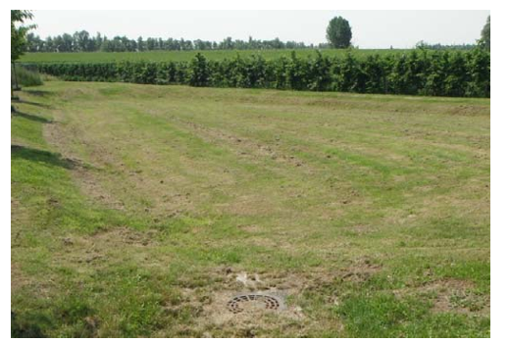
Bestaande wadi voor waterberging, retentie en infiltratie in combinatie met versterking biodiversiteit.

Strategie
- Wij geven als gemeente al enige tijd het goede voorbeeld, dit blijven we doen. We verwachten ook van anderen (o.a. inwoners, ondernemers en woningcorporaties) een actieve houding. We zetten daarbij in laatste instantie onze hemelwaterverordening in om deelname uiteindelijk ook juridisch af te kunnen dwingen;
- We gaan kijken of wij de nieuwe bergingseis voor hemelwater op eigen terrein van 20 mm op bepaalde locaties moeten verhogen.
Agrarische activiteiten
- We gaan (samen met het waterschap) in gesprek met de agrarische sector (inclusief betrokken vakorganisaties zoals LTO); waar lopen zij tegen aan, waar zitten zij mee, waar zien zij kansen? Wij willen onderzoeken hoe de versnelde afvoer van (semi)verharding en het beperken hiervan mogelijk is. We moeten de sector in relatie tot de omgeving toekomstbestendig houden. Wij gaan dit niet alleen uitwerken, maar willen leren van wat elders al gebeurt. Hierin voorzien wij ook een rol voor de ODR als adviseur van de gemeente, die rol is momenteel nog passief;
- We gaan strakker toezien op het verharden van percelen. Dit betekent dat we in bepaalde gebieden in onze gemeente af willen van de vrijstellingsopties voor bepaalde omvang van verharding. Wij trekken hierin nauw samen op met het waterschap;
- We gaan overwegen de (semi)verharde percelen ook financieel te belasten, volgens het principe kostenveroorzaker betaalt. De gemeente moet immers meer maatregelen treffen c.q. kosten maken om het afstromende hemelwater in watergangen op te vangen, te transporteren en elders te laten infiltreren in de bodem. Dit geldt niet alleen voor agrariërs, maar ook voor andere bedrijvigheid;
Strategie
- We gaan in dialoog met de agrarische sector (inclusief betrokken vakorganisaties zoals LTO). Wij willen onderzoeken hoe de afvoer van semiverharding en het beperken hiervan mogelijk is;
- We gaan overwegen de (semi)verharde percelen ook financieel te belasten, volgens het principe kostenveroorzaker betaalt; We gaan in de gebieden die gevoelig zijn voor wateroverlast het verharden van particuliere percelen, welke nu voldoen aan de vrijstellingseis van het waterschap niet zonder meer vrijstellen.
Versterken van de landschappelijke karakteristiek
- We gaan de komende periode gebruiken om ook gebieden buiten de huidige bebouwde kern te betrekken bij klimaat-adaptieve oplossingen. Dat kan betekenen dat nieuwbouw meer dan nu op bepaalde plaatsen met aanvullende randvoorwaarden te maken krijgt (bovenwijkse voorziening) om bestaande knelpunten op te lossen. We mogen geen verslechtering toestaan, maar moeten juist zorgen voor verbetering;
- We sluiten aan bij het Landschapsontwikkelingsplan (LOP) als het gaat om handhaven van bestaande waterlopen en het bepalen van de meetbaarheid van de landelijke karakteristieken.
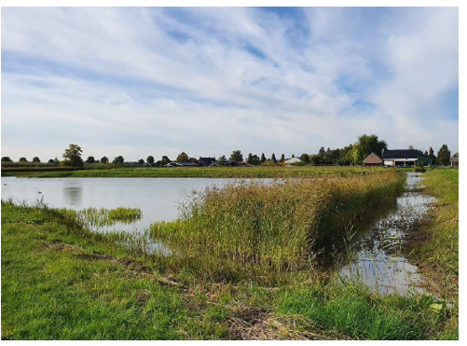
Waterberging in combinatie met versterken landschappelijke karakteristiek.

Strategie
- We gaan de komende periode gebruiken om ook gebieden buiten de huidige kernen te betrekken bij de klimaat-adaptieve oplossingen. Dit kan betekenen dat we in nieuwe woonwijken aan de rand van de bestaande kernen extra randvoorwaarden meegeven (bijvoorbeeld meer wateroppervlak en koele zones en waardoor er mogelijk kleinere of minder bouwkavels gerealiseerd kunnen worden).

6. Wat betekent dit voor de financiën? – financiële paragraaf

Om het gewenste kwaliteitsniveau te realiseren c.q. handhaven, zal de gemeente diverse activiteiten uit moeten voeren. Deze activiteiten zijn te onderscheiden in drie onderdelen: reguliere exploitatie, (eenmalige) investeringen binnen het bestaand areaal en de aanleg van nieuw areaal.

Reguliere exploitatie | aard van de activiteiten
planvorming, onderzoek & facilitair | Om tot doelmatige keuzes en planning van maatregelen aan het stedelijk watersysteem te komen, is jaarlijks onderzoek & planvorming nodig. Actueel inzicht in omvang, toestand en functioneren van het areaal is essentieel.
regulier onderhoud | betreft de reguliere activiteiten die nodig zijn voor het in stand houden van het areaal. Zoals het reinigen van kolken en riolen, klein onderhoud en schadeherstel van riolen en gemalen (incl. elektrische installaties), plaatselijk baggeren van watergangen, elektriciteitskosten gemalen, en bijkomende kosten zoals hosting- en systeemkosten.
personeel & overhead | Om de werkzaamheden uit te voeren (en te bekostigen) is een organisatie met deskundig en voldoende personeel en materieel nodig.
Investeringen bestaand areaal | aard van de activiteiten
groot onderhoud | Ingrijpende renovatiewerkzaamheden aan de bestaande voorzieningen om deze opnieuw te laten voldoen aan het gewenste kwaliteitsniveau (evenaren nieuw aanleg). Zoals het relinen en herstellen van vrijverval riolering en het grootschalig baggeren van watergangen.
vervanging | Het compleet vervangen van bestaande voorzieningen, door nieuwe voorzieningen, als die niet meer voldoen aan het gewenste kwaliteitsniveau en met groot onderhoud niet meer op niveau kunnen worden teruggebracht.
verbetering | Eenmalige activiteiten die nodig zijn om het beoogd kwaliteitsniveau of de ambitie te bereiken. Zoals klimaatadaptatie, afkoppelen van verhard oppervlak of het verhelpen van 'water-op-straat' situaties.
Aanleg nieuw areaal | aard van de activiteiten
aanleg nieuwe voorzieningen | Aanleg van nieuwe voorzieningen en aansluiting van nieuwbouw.

Voor het ambitiescenario zijn de (contouren van de) geraamde uitgaven van deze activiteiten over de periode 2024-2028 bepaald. Daarbij zijn de volgende uitgangspunten van toepassing:
- De geraamde bedragen zijn op prijspeil 2023 en worden in de toekomst met de dan geldende prijsindex gecorrigeerd;
- Alle geraamde bedragen zijn exclusief btw (deze wordt separaat inzichtelijk gemaakt in het kostendekkingsplan);
- De investeringen zijn inclusief toeslagen voor voorbereiding en toezicht (voor projecten die niet door de eigen organisatie uitgevoerd kunnen worden);
- Bij de activatie van de investeringsuitgaven hanteren we op dit moment een rekenrente van 1%;
- Bij de ramingen is alleen tot en met planjaar 2024 rekening gehouden met areaaluitbreidingen.
Met behulp van de data van de beheersystemen zijn voor het eerste deel van de planperiode de vervangings- en/of verbeteringsmaatregelen vertaald naar concrete projecten met (jaar)planning. Voor de overige vervangings- en/of verbeteringsmaatregelen zijn investeringsreserveringen opgenomen. Deze worden gedurende de planperiode vertaald naar specifieke projecten.

Onderstaande tabel toont de budgetspecificatie van de planperiode.

Geraamde uitgaven periode 2024-2028
 |  | geraamde uitgave |  | aandeel
 | planvorming en onderzoek | € | 954.200 | 5 | %
 | facilitair | € | 345.000 | 2 | %
 | regulier onderhoud | € | 4.555.000 | 23% | %
 | personeel & overhead | € | 1.567.000 | 8 | %
 | investeringsbudget groot onderhoud bestaand areaal |  | -
 | investeringsbudget vervanging bestaand areaal | € | 1.342.500 | 7 | %
 | investeringsbudget verbeteren bestaand areaal | € | 10.694.300 | 55 | %
 | aanleg nieuw areaal (als onderdeel van een grondexploitatie) | € | - | -
 | totale uitgaven | € | 19.458.000
 | totaal te dekken lasten (gemiddeld per jaar) | € | 2.475.700

Tabel 6-1: budgetspecificatie ambitiescenario planperiode 2024-2028

Ruim de helft van de geraamde uitgaven bestaan uit investeringsuitgaven. Deze worden (conform de kaders van het Besluit Begroting en Verantwoording (BBV)) geactiveerd en komen als kapitaallasten terug in de begroting. Hiermee worden de uitgaven gelijkmatiger verdeeld en pieken afgevlakt. Dit voorkomt te sterke fluctuaties van het tarief. Dit principe is vergelijkbaar met een hypotheek op een woning. Dit verklaart ook waarom de jaarlijks te dekken lasten in de planperiode beduidend lager liggen dan de daadwerkelijke uitgaven in de planperiode.

Impact MJIP projecten
Het investeringsbudget voor verbeteren van bestaand areaal vormt ruim de helft van de totale uitgaven in de planperiode. Binnen dit investeringsbudget hebben de vastgestelde MJIP projecten 2024-2026 een aandeel van circa € 6,4 miljoen (60%). Dit betreft de volgende vier projecten:
- Vogelbuurt 2 - Opheusden 2023-2025
- Dichterswijk Romeinsebuurt - Kesteren 2024-2026
- De Leede II - Kesteren 2024-2026
- Nassaulaan - Kesteren 2023-2025
Deze projecten waren al opgenomen in het uitvoeringsprogramma van het huidig GRP. Voor deze projecten zijn de projectkredieten aangevraagd én verleend. De achterliggende jaren is de planning (start uitvoering), scope en de kosten raming van een deel van deze projecten gewijzigd. Hiervoor is aanvullend krediet aangevraagd. Bij de bijstelling van de projectscope én de vertaling naar het benodigd projectbudget is de impact van de prijsinflatie afgelopen jaren meegenomen. Deze projecten waren in het GRP nog gebaseerd op prijspeil 2018.

Volgend jaar staat de actualisatie van het MJIP gepland (MJIP 2025). Riolering is een integraal onderdeel binnen het MJIP. De eerste prognoses laten voor de periode 2025-2035 een totale vervangingsopgave wegen-riolering van circa € 55 miljoen zien. Het aandeel riolering is daarin groot met circa € 33 miljoen.

Deze prognose maakt ook de impact inzichtelijk van ons ouder wordend areaal. Vanaf 1950 zijn wij structureel begonnen met de aanleg van riolering. Het eerste decennia was de omvang nog enigszins beperkt. Maar de daaropvolgende decennia (1960-1990) is de aanleg per decennia verdubbeld en is ons areaal zeer fors toegenomen, zie ook Figuur ‎3 1 op blad 10.

De achterliggende jaren lag onze vervangingsopgave met name in het areaal uit de aanlegperiode 1950-1959. In de periode 2025-2035 krijgen wij te maken met vervanging van een groot deel van het areaal uit de aanlegperiode 1960-1969. Omdat we in die periode twee keer zo veel riool hebben aangelegd betekent dit ook dat wij op een verdubbeling van de vervangingsopgave kunnen rekenen.

Of deze riolen ook daadwerkelijk moeten worden vervangen in de periode 2025-2035 of dat het moment van vervanging nog doorgeschoven kan worden en/of ondervangen kan worden met renovatie (groot onderhoud) bepalen wij integraal (o.a. samen met wegen en de opgaves uit de LAS) in het MJIP 2025.

Vooruitlopend op de uitkomsten van het MJIP hebben we in het kostendekkingsplan al wel rekening gehouden met een jaarlijkse investering in de rioolvervanging van circa € 1,7 miljoen voor de periode 2028-2037. Dit betreft de helft van de eerder genoemde prognose van circa € 33 miljoen.

6.1 Balans te dekken lasten versus inkomsten uit de heffing
De uitgaven voor uitvoering van de gemeentelijke watertaken worden gedekt vanuit de riool- en waterzorgheffing die door de inwoners en ondernemers in de gemeente bijeengebracht wordt. In onderstaand figuur is de balans tussen de riool- en waterzorgheffing en de lasten weergegeven.
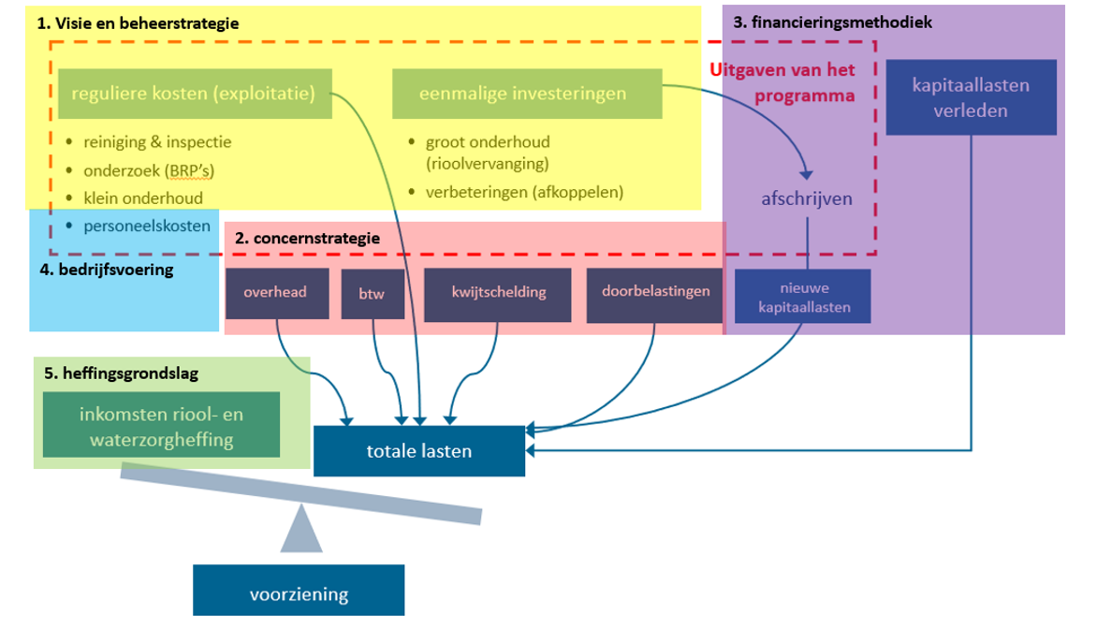
Figuur 6-1: balans te dekken lasten versus inkomsten uit de heffing

De lasten van de watertaken worden door de volgende 5 componenten bepaald:

Visie en beheerstrategie (geel)  Beheerambitie en verschil in kwaliteitsniveaus  Begroting en meerjarenplanning groot onderhoud en vervanging  Beheerstrategie; risico’s en effecten  Concernstrategie (rood)  Doorbelastingen  Kwijtschelding  Overhead  Compensabele BTW | Financieringsmethodiek (paars)  Kapitaallasten verleden  Activeren of sparen  Afschrijvingstermijnen  Opbouw voorziening  Bedrijfsvoering (blauw)  Zelf doen of uitbesteden  Samenwerking  Heffingsgrondslag (groen)

Binnen deze componenten heeft de gemeente een aantal keuzemogelijkheden. Deze keuzemogelijkheden hebben invloed op de hoogte van de kosten en de hoogte van de riool- en waterzorgheffing. In hoofdstuk 11 van het naslagwerk zijn deze componenten in detail toegelicht.

Voor dit nieuwe PRW worden binnen de uitgangspunten van de financieringsmethodiek en de bedrijfsvoering geen wijzigingen doorgevoerd. De uitgangspunten zoals die in het huidig GRP zijn vastgesteld vormen ook het uitgangspunt voor de komende planperiode 2024-2028.

Wel wordt een wijziging voorgesteld in de concernstrategie en de heffingsgrondslag. Deze wijzigingsvoorstellen worden in het volgend hoofdstuk toegelicht.

6.2 Lastenontwikkeling planperiode en middellange termijn
Onderstaand figuur toont de te dekken lasten in de komende planperiode (inclusief een doorkijk 5 jaar na de planperiode 2029-2033) onderverdeeld naar de componenten zoals omschreven in de vorige paragraaf. De inkomsten via de riool- en waterzorgheffing zijn op het niveau van 2023 gepresenteerd.
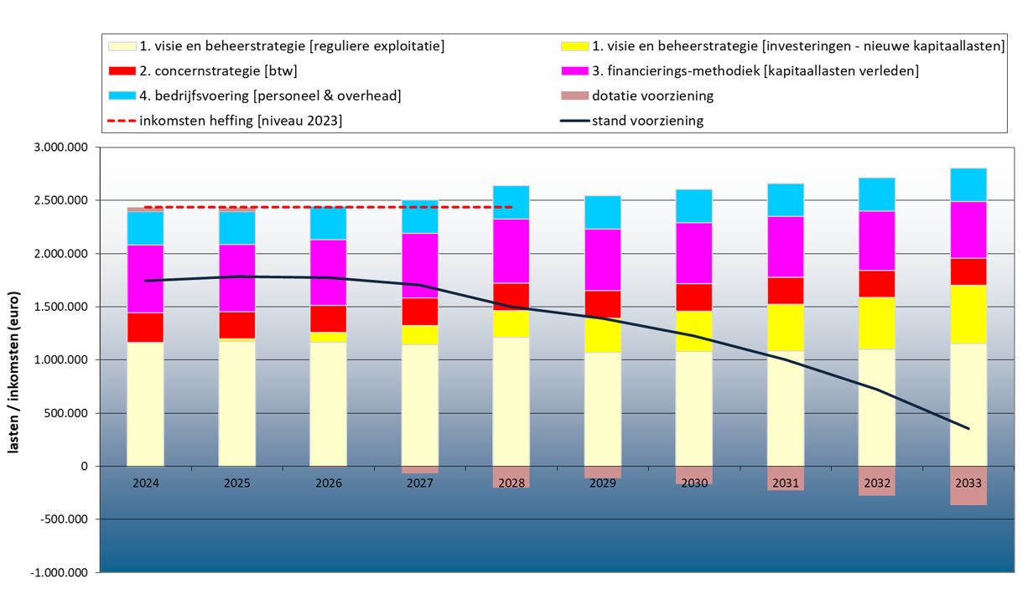
Figuur 6-2: lastenontwikkeling ambitiescenario periode 2023-2033 [inkomsten heffing op niveau 2023]

In de planperiode 2024-2028 bedragen de te dekken lasten gemiddeld circa € 2,5 miljoen per jaar. Na de planperiode zullen de lasten langzaam stijgen als gevolg van extra uitgaven voor groot onderhoud, vervanging en verbetering van het areaal. Dit is het gevolg van een ouder wordend areaal en meer onderhoud behoeft. Zie ook de toelichting bij het MJIP 2025 in het vorig hoofdstuk. In de periode 2029-2033 zullen de te dekken lasten volgens de huidige prognoses/inzichten jaarlijks gemiddeld circa € 2,7 miljoen bedragen.

Het huidig niveau van de heffing (bruto inkomsten in 2023 ruim € 2,4 miljoen) is voldoende om ook in de komende planperiode de lasten te dekken.
Vanaf 2027 zal de dekkingsgraad geleidelijk afnemen én zal bij een ongewijzigd niveau van de totaalinkomsten riool- en waterzorgheffing ingeteerd worden op de voorziening. Met de huidige inzichten zal er dan vanaf 2034 sprake kunnen zijn van een negatieve voorziening. Een negatieve stand van de voorziening is wettelijk niet toegestaan! Maar die situatie doet zich over 10 jaar voor en valt ruim buiten de doorkijk van het PRW en is dus onzeker.

Met het oog op de toenemende lasten vanaf 2027 en het feit dat we op dit moment een kostendekkend tarief hanteren is het voorstel de tarieven riool- en waterzorgheffing 2023 én de daaraan gekoppelde totaalinkomsten riool- en waterzorgheffing als uitgangspunt voor de planperiode 2024-2028 te gebruiken.

6.3 Tarief riool- en waterzorgheffing planperiode 2024-2028
De heffingsgrondslag riool- en waterzorgheffing 2023 blijft voor 2024 op gelijk niveau.

Op basis van de uitgangsituatie van 2023 is het tarief voor de riool- en waterzorgheffing in 2024 als volgt:
€ 240,50 per perceel.
Wat de tarieven voor 2025 én verder worden is afhankelijk van de uitkomsten van de heroverweging doorbelasting compensabele btw én tariefdifferentiatie (dit is in het volgend hoofdstuk verder toegelicht). Uitgangspunt daarbij is dat totaalinkomsten riool- en waterzorgheffing voor 2023 ook voor de planperiode 2024-2028 voldoende zijn om de lasten te dekken.

In deze tarieven is nog geen rekening gehouden met prijsindexatie. Indexering zal jaarlijks gebeuren op basis van de dan geldende CBS indexatie.

7. Hoe gaan we het bekostigen? - doorbelasting compensabele btw + tariefdifferentiatie

In het vorig hoofdstuk hebben we aangegeven dat wij binnen de financieringsstrategie wijzigingen willen voorstellen in de concernstrategie en de heffingsgrondslag. In dit hoofdstuk lichten wij deze voorstellen inhoudelijk verder toe.

7.1 Wijziging concernstrategie – compensabele btw
Op dit moment wordt de compensabele btw meegenomen in de tariefberekening. Deze compensabele btw bestaat uit 2 componenten:
De compensabele btw op btw-plichtige uitgaven in de exploitatie (personeelskosten, overhead en doorbelastingen zijn niet btw-plichtig);
De compensabele btw op de investeringen.
De btw van de investeringen wordt voor het volledig investeringsbedrag doorbelast in het jaar van de investering. Omdat de investeringsbedragen jaarlijks kunnen fluctueren, fluctueert ook de compensabele btw.
De btw op uitgaven in de exploitatie zijn redelijk constant en fluctueren marginaal.

Onderstaande tabel toont de prognose van de compensabele btw zoals die in de planperiode van het huidig GRP 2019-2023 was voorzien.

planjaar | exploitatie | investeringen
2019 | 155.046 | 362.009
2020 | 153.420 | 469.832
2021 | 155.867 | 364.873
2022 | 155.446 | 259.010
2023 | 163.226 | 246.589

Tabel 7-1: specificatie prognose compensabele btw planperiode huidig GRP

De btw op de exploitatie is nagenoeg stabiel. De btw op investeringen toont jaarlijks fluctuaties van circa € 100.000. Dit effect wordt nog versterkt als investeringsplanningen wijzigingen en investeringen eerder of later in uitvoering komen.

De jaarlijkse uitkering vanuit het btw compensatiefonds komt op dit moment ten bate van de algemene middelen. Door de fluctuatie van btw op de investeringen fluctueert ook de jaarlijkse uitkering. De achterliggende jaren heeft dit een aantal maal in begrotingstekorten geresulteerd. De afdeling financiën heeft al langer de wens dit mechanisme te wijzigen. Zo wordt er met ingang van 2024 in de berekeningen uitgegaan van een vaste uitkering vanuit het btw compensatiefonds (€ 277.097, en met ingang van 2025 van € 257.228). Hiermee worden onverwachte fluctuaties binnen de algemene middelen voorkomen. Een structurele lange termijn oplossing is de compensabele btw binnen de gesloten boekhouding van de riool- en waterzorgheffing te houden.

Dit betekent dat fluctuaties opgevangen worden binnen de riool- en waterzorgheffing. Dit biedt stabiliteit in de baten/lasten ontwikkeling van de algemene middelen. Keerzijde is dat de uitkering vanuit het btw compensatiefonds als baat vervalt binnen de algemene middelen. Dit tekort kan opgevangen worden door bepaalde activiteiten, die ook de gemeentelijke watertaken dienen, (deels) te bekostigen uit de riool- en waterzorgheffing. Voorbeelden daarvan zijn o.a. straatveegkosten, baggeren van watergangen en het groen onderhoud aan wadi’s en bergingsvoorzieningen.

7.2 Wijziging heffingsgrondslag – tariefdifferentiatie riool- en waterzorgheffing
De scope van de gemeentelijke watertaken wordt steeds breder. Klimaatverandering heeft een grote impact op hoe we binnen de openbare ruimte omgaan met opvang en verwerking van schoon hemelwater. Aanpak van wateroverlast en verdroging vragen meer maatregelen in de publieke ruimte. De gemeentelijk watertaken, voortkomend uit de zorgplicht voor stedelijk afvalwater, hemelwater en grondwater, hebben in steeds mindere mate alleen betrekking op de rioleringsbuizen onder de grond.

Op dit moment hanteren wij een vast heffingstarief voor de aansluitingen op het gemeentelijk riool. Er wordt daarbij nog geen onderscheid gemaakt tussen de lozing van particulieren (woningen), waar het gebruik een primaire levensbehoefte betreft en de commerciële lozers (bedrijven).
7.2.1 Bestuursopdracht tariefdifferentiatie riool- en waterzorgheffing
Bij het vaststellen van het huidig GRP heeft de raad als visie op de waterketen het college een bestuursopdracht meegegeven het principe de “vervuiler betaalt” te willen hanteren. Dit sluit ook aan bij één van de thema’s uit het coalitieakkoord namelijk “Het bewustzijn bij de inwoners omtrent duurzaam leven versterken”. Als het gaat over de verdeling van kosten is de vraag gerechtigd of het gerechtvaardigd is om iedereen hetzelfde te belasten, terwijl een aantal gebruikers de rioolvoorziening aanzienlijk meer, (en op een commerciële wijze) benut dan de particuliere gebruikers.

Om recht te doen aan de steeds breder wordende invulling van de gemeentelijke watertaken heeft de Vereniging van Nederlandse Gemeenten (VNG) de Modelverordening Rioolheffing in september 2021 vervangen door de nieuwe Modelverordening Riool- en Waterzorgheffing. In deze nieuwe heffing kunnen ook particuliere percelen worden betrokken, omdat iedereen van algemene maatregelen in de publieke ruimte profiteert. Door het VNG worden er 3 modellen voor de verordening Riool- en Waterzorgheffing aangeboden. Steeds meer (regio)gemeenten maken hier gebruik van.
7.2.2 Uitkomsten analyse tariefdifferentiatie
In het proces van het opstellen van dit nieuwe PRW is de bestuursopdracht tariefdifferentiatie riool- en waterzorgheffing bij de start direct meegenomen. De analyses en resultaten die voorafgaand aan de start van dit nieuwe PRW al beschikbaar waren zijn vergeleken met de mogelijkheden van de nieuwe modelverordeningen van de VNG.

Daaruit komen we tot de volgende conclusies:

Het is niet “vervuiler betaalt” maar “kostenveroorzaker/baat-hebbende betaalt”
De term “vervuiler betaalt” dekt niet goed de lading. De kosten die de gemeente maakt voor het inzamelen en afvoeren van afval-, hemel- en grondwater zijn niet gekoppeld aan hoe “vuil” dit water is maar juist aan de hoeveelheid. Wordt er meer water geloosd op onze voorzieningen (riolen, hemelwatervoorzieningen, wadi’s, watergangen, etc.) dan moeten wij deze inzamelsystemen groter maken. Hoe groter de voorzieningen hoe hoger de kosten voor aanleg en het onderhoud. Het is dan ook beter het uitgangspunt te hanteren “de kostenveroorzaker/baat-hebbende betaalt”.

De modelverordeningen van het VNG lenen zich goed voor onze situatie
Vanuit het oogpunt van “kostenveroorzaker/baat-hebbende” hebben wij in onze gemeente te maken met de volgende specifieke situaties:
- Grootschalige lozingen van bedrijfsafvalwater
We hebben een aantal (ongeveer 20) grootschalige lozingen van bedrijfsafvalwater op onze riolen. Deze lozers samen hebben een aandeel van ongeveer 30% van het totale afvalwater wat op onze riolen wordt geloosd.
- Verstening van de tuinen in de woonwijken
Versteende tuinen zijn veelal onderhoudsvriendelijk maar bemoeilijken de klimaataanpak. Door de tegels kan regenwater nauwelijks in de grond infiltreren en blijft warmte langer hangen. Daarnaast zorgen versteende tuinen bij regenval voor een versnelde belasting van onze gemeentelijke voorzieningen.
- Zwembad in de tuin
In de woonwijken zien we steeds vaker zwembaden in tuinen verschijnen. Bij verversing van het water wordt dit vaak op het riool geloosd.
- Pottenvelden bij de laanboomsector
In de laanboomsector is bij bepaalde bedrijven sprake van kweek in containers op pottenvelden. Deze velden zijn grotendeels verhard. Wanneer het (hard) regent zorgen deze velden voor een versnelde belasting van de voorzieningen (o.a. watergangen).
- Toenemende verharde terreinen bij de laanboomsector
Naast toepassing van pottenvelden zien we ook meer verharde terreinen in de laanboomsector.
- Verhardingsgraad bedrijventerreinen
En tenslotte neemt op bedrijventerreinen de verhardingsgraad ook steeds verder toe. Veelal is het naast het bedrijfspand het resterende deel van het perceel bijna volledig verhard t.b.v. opslag en parkeren. Dit is niet uniek voor onze gemeente, dit is een tendens die we landelijk zien.
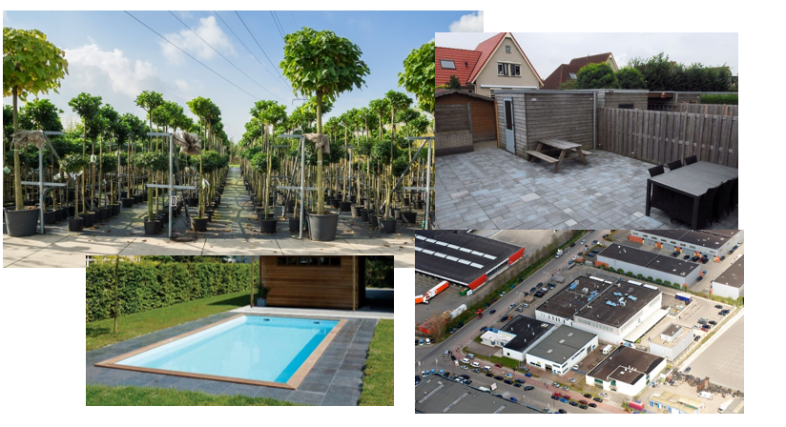
Figuur 7-1: impressie belasting vanaf particuliere terreinen

De nieuwe modelverordening van het VNG biedt een goede basis om een heffing op te leggen die in relatie staat tot de mate van kostenveroorzaking c.q. het baatprofijt. Door staffels in te bouwen kunnen we ander gedrag gaan belonen door een verlaging (of beperking van de stijging) van de heffing. Bijvoorbeeld door het tarief te koppelen aan de mate van verharding.
7.2.3 Stappenplan overgang heffingsgrondslag
De huidige heffingsgrondslag is eenvoudig qua opzet van de administratie. Een overgang naar een nieuwe grondslag voor de riool- en waterzorgheffing betekent o.a.:
- We moeten meer tijd steken in de administratie (andere inrichting van de bestaande software, opleiding, koppelen van data van derden, etc.);
- Er is voorwerk (onderzoek) nodig naar de kwaliteit van de gegevens administratie en we moeten de specifieke knelpunten (bv huurders en verzorgingshuizen) onderzoeken;
- Daarnaast moeten we in de eerste periode van invoering rekening houden met meer bezwaarschriften;
- Tevens meer inspanning op het gebied van handhaving en toezicht.
Daarnaast betekent de overgang mogelijk ook de introductie van een component gebruikersheffing. Op dit moment kunnen enkel eigenaren een kwijtschelding aanvragen. Met een gebruikersheffing ontstaat er een nieuwe groep belanghebbenden (denk aan huurders) die kwijtschelding kunnen aanvragen. Of kwijtschelding verleend wordt en zo ja onder welke condities is een bestuurlijke keuze.

Ook moet een overgang goed gecommuniceerd worden met alle betrokken (inwoners én bedrijven). Daarin moeten we duidelijk uitleggen waarom we deze overstap maken én wat de consequenties zijn.

Tenslotte én het meest belangrijk. De nieuwe grondslag moet juridisch houdbaar en waterdicht zijn. Een kritische juridische toets is dus een randvoorwaarde. De huidige verordening riool- en waterzorgheffing moet daarop aangepast worden.

Dit is een complex traject en moeten we zorgvuldig doen. Daarom stellen we voor deze overgang nog niet mee te nemen tijdens het planproces van dit PRW in 2023 maar de definitieve besluitvorming over de inrichting in 2024 te doen. Wel starten we parallel aan het planproces van dit PRW al met de voorbereidingen. Derhalve vragen we de gemeenteraad nu in te stemmen met een overgang naar een ander heffingssysteem. In deze overgang nemen we dan ook direct de wens voor wijziging in de concernstrategie (compensabele btw) mee.

Deze wijziging heeft geen gevolgen voor inkomsten en uitgaven als het gaat om de begroting, alleen de verdeling van de lasten wordt anders, waarbij huishoudens een lichte kostendaling kunnen verwachten en de grootverbruikers, meestal bedrijven, een stijging.

8. Wat spreken wij af? - besluitvorming

De Raad heeft in de vergadering van 28 september 2023 dit PRW vastgesteld voor de periode 2024-2028.
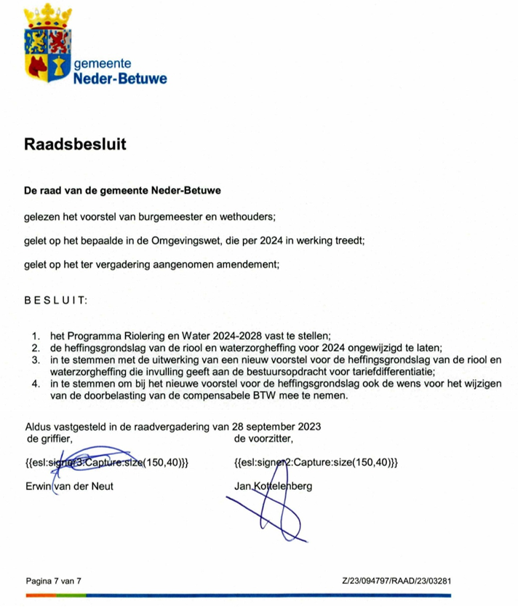

Na vaststelling vindt publicatie plaats via de gemeentelijke website en een mededeling in de plaatselijke krant “Hét Gemeente Nieuws”.

De technische onderbouwing van het vastgestelde ambitiescenario naar activiteiten, budget en personele capaciteit is uitgewerkt in het achtergronddocument PRW (naslagwerk). Dit naslagwerk wordt begin 2024 voorgelegd aan het college. Dit naslagwerk wordt jaarlijks uitgewerkt tot een uitvoeringsprogramma. Daarin staat hoe de organisatie met stakeholders invulling geeft aan activiteiten in de betreffende jaarschijf.

Jaarlijks vindt via de P&C cyclus verantwoording plaats aan management en bestuur.

